

제목
VM VirtualBox 초기 셋팅
목적
개요

주식회사 세니온

인천광역시 서구 검단로 114번길 13 (오류동)
대표전화: 032-320-0500 / 팩스번호: 032-320-0599
http://www.sanion.com

1. Ubuntu 설치
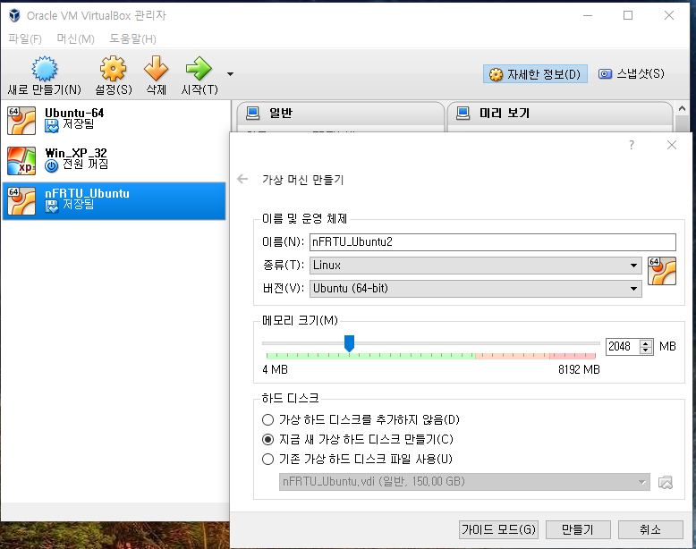

VM Virtual Box는 서버에서 인스톨 파일을 구해서 설치한다.
혹시 버전이 32-bit만 나오는 경우는, 컴퓨터를 재부팅후 BIOS 모드로 들어가 가상화 모드를 disable에서 enable로 변경해야 한다.
새로만들기 -> 이름 설정 -> 메모리는 2기가 이상 -> 만들기
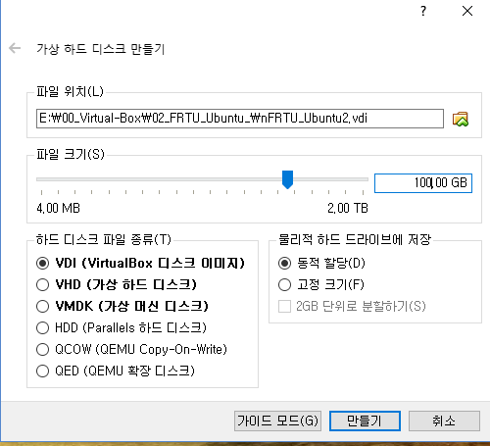
파일 위치는 해당 이미지가 저장되는 곳이므로 용량이 큰 드라이브 밑으로 잡는다.
용량은 100G 면 충분. 만들기.

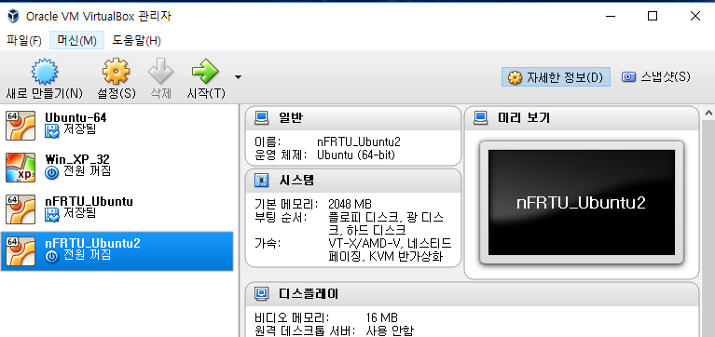
시작버튼을 누른다.

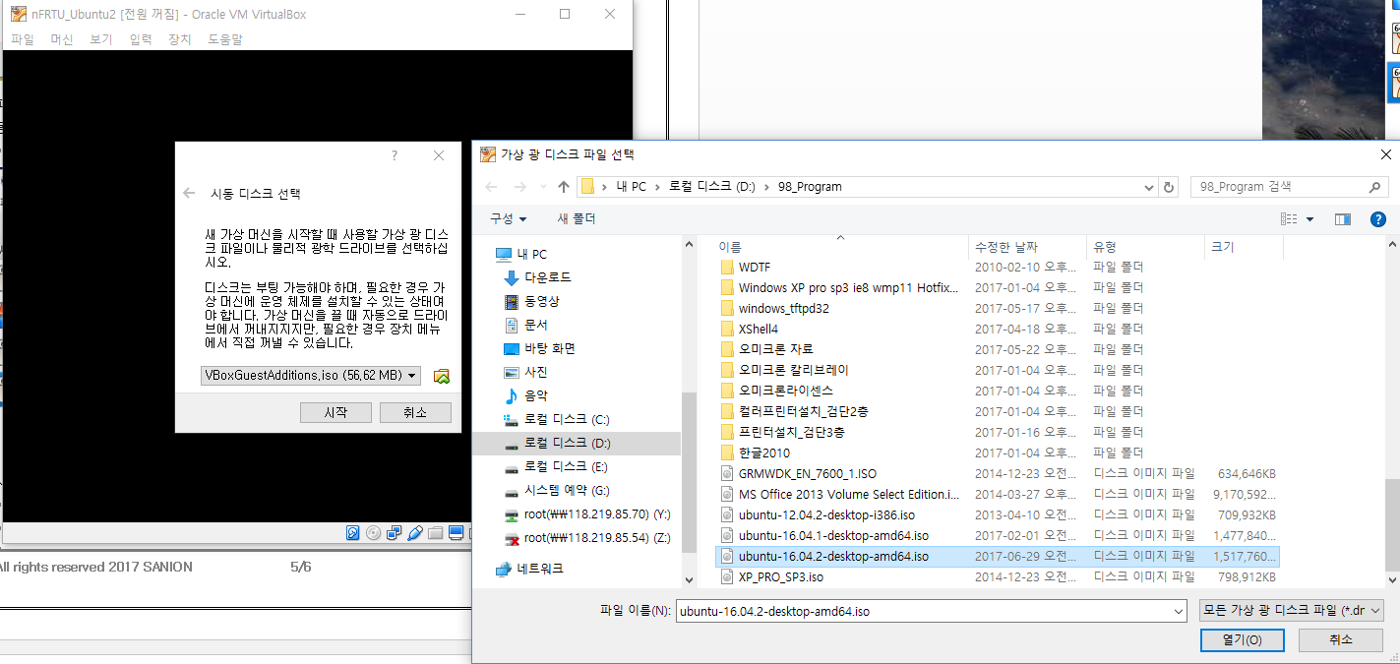
Ubuntu 이미지를 선택.
Ubuntu 는 Ubuntu 홈페이지에서 받을 수 있다.

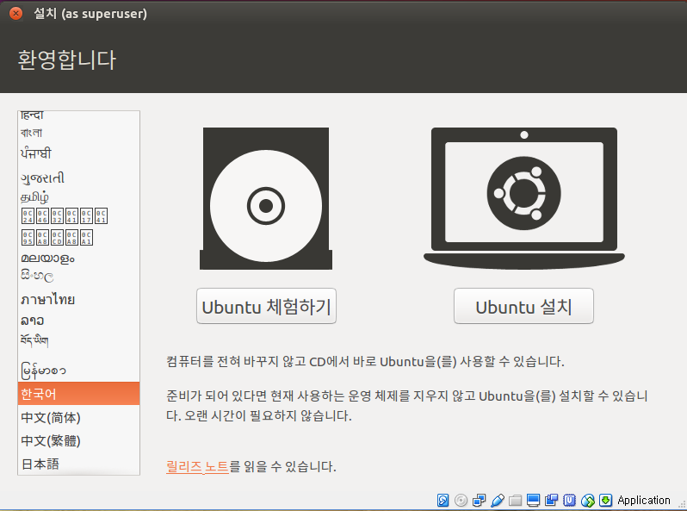
한국어 -> Ubuntu 설치

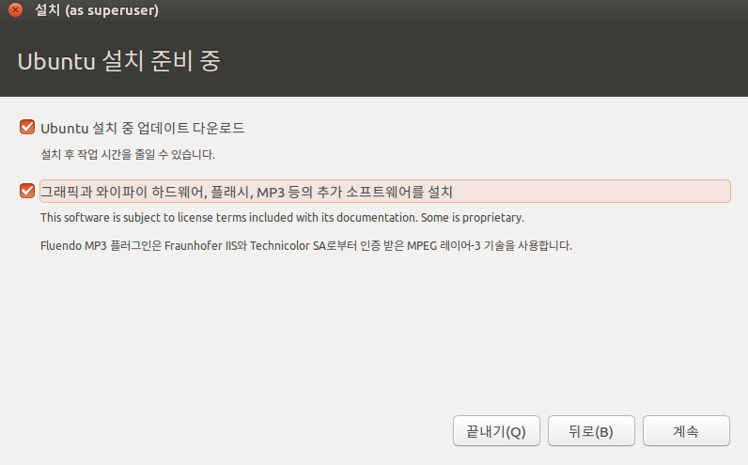
체크, 체크 계속

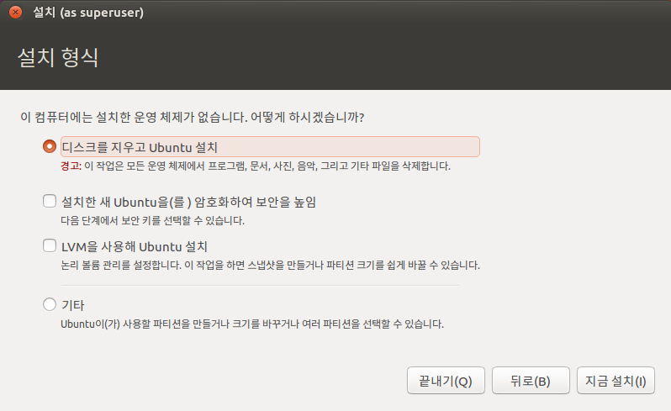
지우고 설치.

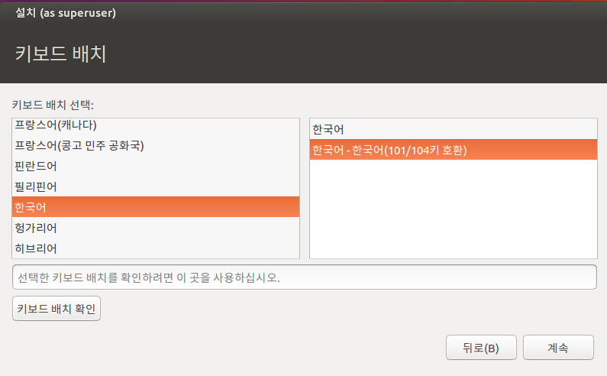
한국어 선택. 104키 호환으로 해도 되고 안 해도 됨.
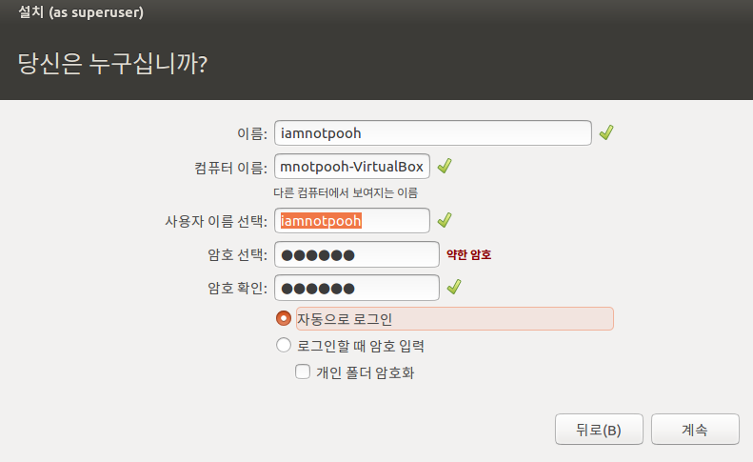

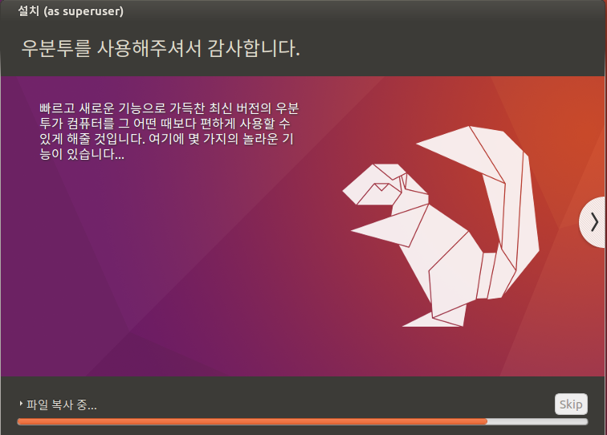

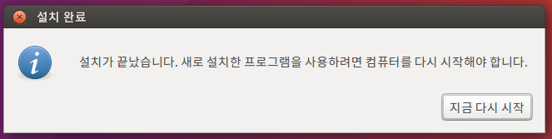

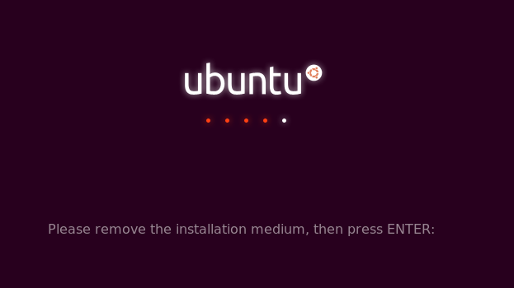
Enter를 누르면 넘어간다. 너무 오래 걸린다.
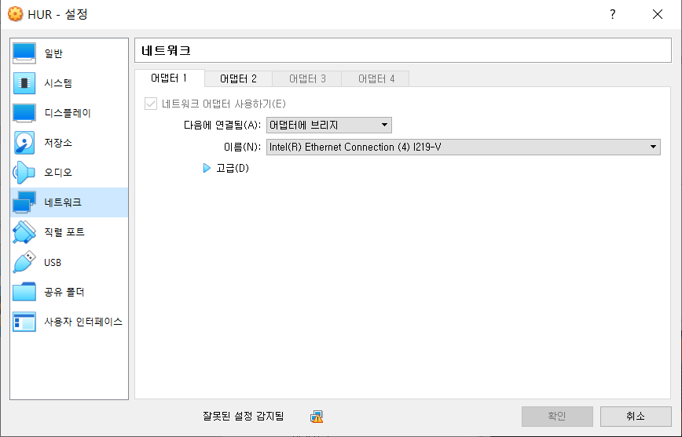
Samba를 하기 위해 네트워크 설정에서 어뎁터에 브리지 옵션을 선택한다.

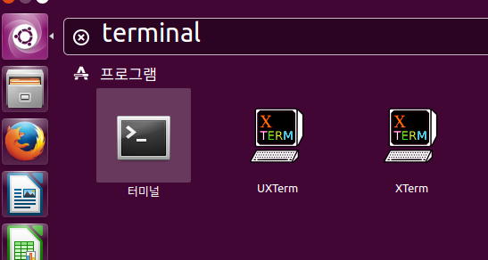
터미널 검색 후 드래그해서 좌측에 바로 가기에 추가해준 다음 클릭하여 터미널을 실행

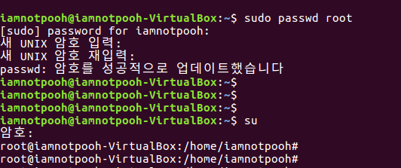
Root 권한 설정 하기.

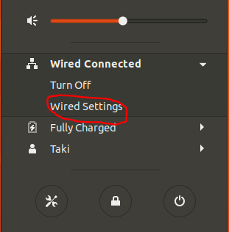
Ethernet 연결을 끊고 연결 편집에 들어간다.
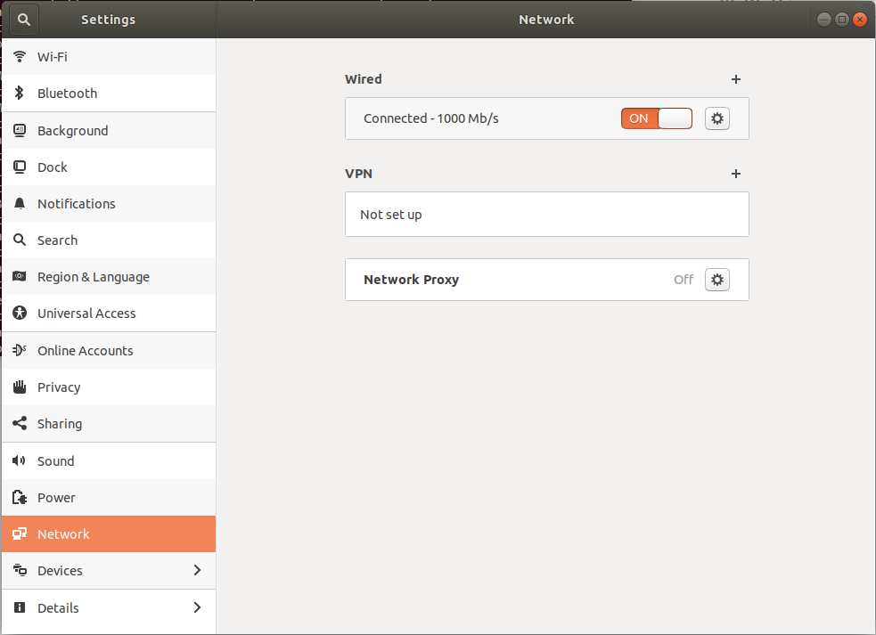

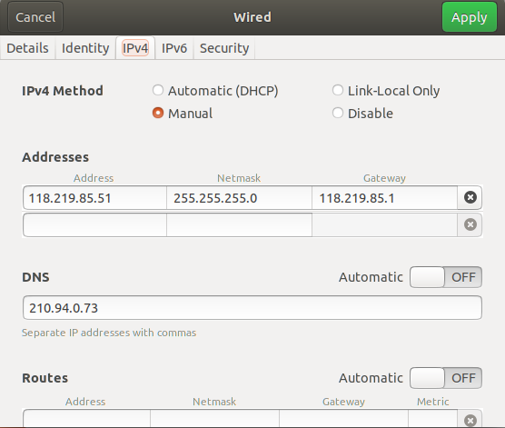
위와 같이 설정 해 줍니다. ( 회사 IP 기준 )

참고로 ifconfig 명령어가 먹는지 확인 필요. 명령어가 먹지 않는다면, apt install net-tools로 설치 할 것. 해당 명령어가 먹지 않으면 samba가 돌지 않는다.

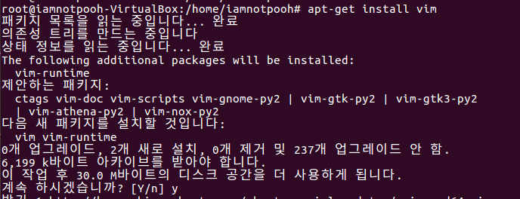
Vi editor 설치
Apt-get install vim
Y입력

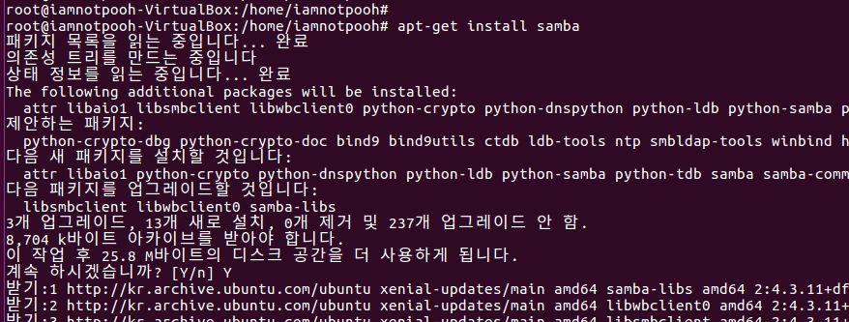
Window 와 데이터 공유를 위해 Samba 설치
Apt-get install samba 입력
Yes, No 중 Y 입력.

Samba 계정 설정.
‘Sudo system-config-samba’커맨드를 입력하면 Samba 서버 설정 관련 UI 가 뜬다.

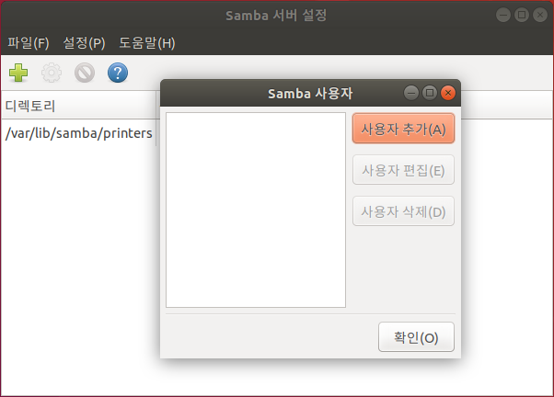
서버 설정 창에서 [Preferences]->[Samba User] 메뉴를 클릭하면 Samba 사용자 창이 위와 같이 뜬다.
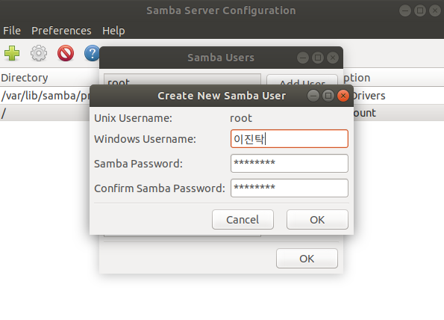
사용자 추가 버튼을 눌러주면 다음과 같은 창이 뜨는데 각 항목을 채우고 확인 버튼을 눌러주면 된다.
여기서 Unix 사용자명은 현재 리눅스에 로그인 중인 계정의 아이디를 선택한다. Windows 사용자명은 호스트 컴퓨터의 OS인 윈도우의 현재 사용자 계정 아이디를 적어주면 된다.
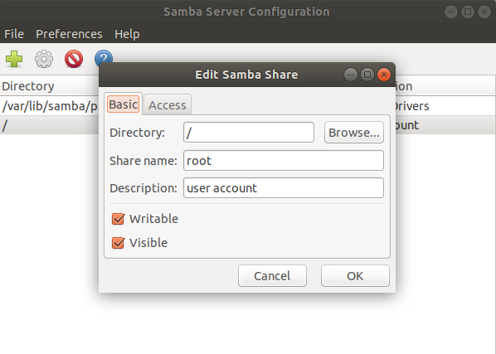
이곳에서 Samba 공유폴더를 설정한다.

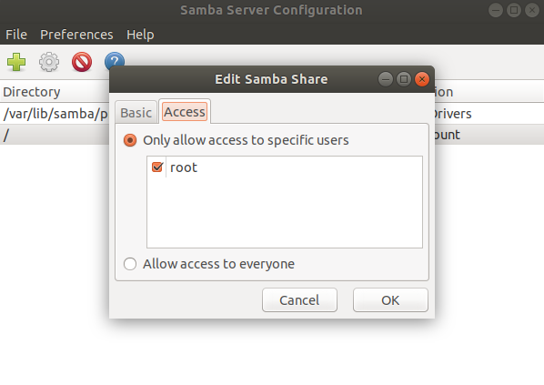
이곳에서는 추가된 계정에 접근 권한을 준다.
Samba 설정 변경 및 적용

Samba Manual: https://wnw1005.tistory.com/155
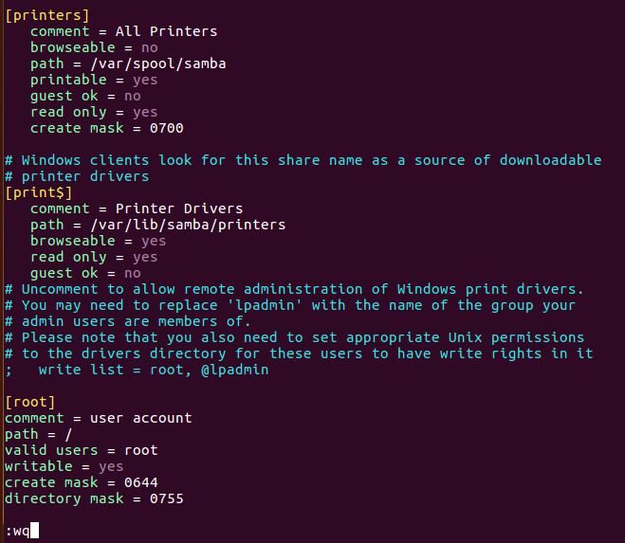

Vi 에디터는 insert 키를 누르면 내용을 삽입할 수 있고 위와 같이 [root] 부터 directory mask = 0755 까지 쓰고
Esc 를 누른다.
그리고 나서 “ :wq “ 엔터를 입력해주면 저장하고 나와진다.

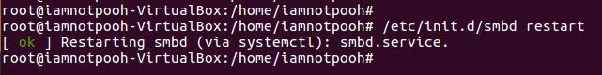
삼바 재시작

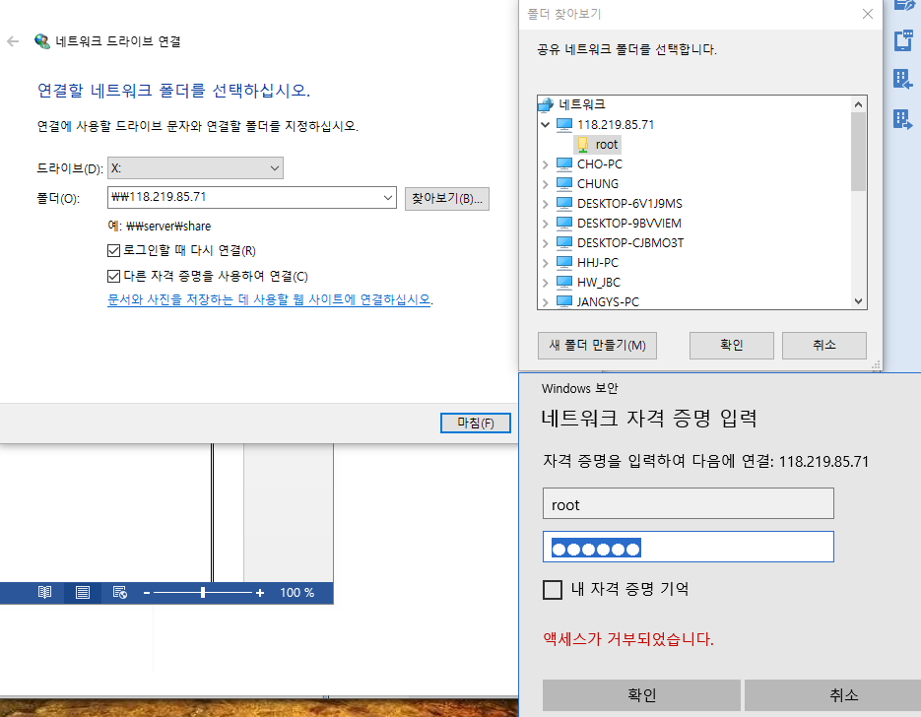
내 컴퓨터에서 오른쪽 마우스 눌러서 네트워크 드라이브 연결 선택 후 위와 같이 설정
IP는 알아서 변경 계정은 똑같이 따라왔다면 root 계정.
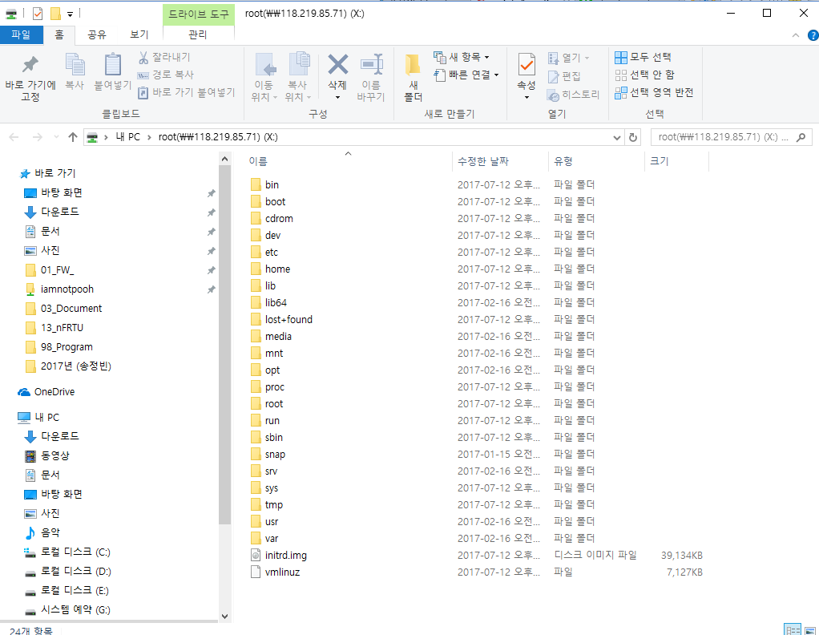
그 후 GitKraken을 사용할때는 ssh key를 추가하지 않는다!!!

